# ТЕСТИРОВАНИЕ

## Тест-требования

1. Проверить открытие файла.
2. Проверка на заполнение строк.
3. Проверка на внесение строк в файл.

## Разработка тест-плана

Тестовый пример 1

Номер тест-требования: 1

Описание теста: в данном тесте проверяется открытие файла

Входные данные: нету

Ожидаемые выходные данные: успешная отрисовка таблицы

Сценарий теста:

1. Запуск приложения
2. Нажать на кнопку «Открыть файл»
3. Выбрать файл
4. Нажать кнопку «Открыть»

Тестовый пример 2

Номер тест-требования: 2

Описание теста: в данном тесте проверяется появление ошибки при не заполнении всех полей

Входные данные: нету

Ожидаемые выходные данные: вывод ошибки о необходимости заполнения всех полей

Сценарий теста:

Запуск приложения

1. Нажать на кнопку «Открыть файл»
2. Выбрать файл
3. Нажать кнопку «Открыть»
4. Заполнить все поля данными
5. Нажать на кнопку «Добавить»

Тестовый пример 3

Номер тест-требования: 3

Описание теста: в данном тесте проверяется сохранение данных в файл

Входные данные: внести в файл информацию (Выполнить тест требование 2)

Ожидаемые выходные данные: сохранение данных в файл

Сценарий теста:

Запуск приложения

1. Нажать на кнопку «Открыть файл»
2. Выбрать файл
3. Нажать кнопку «Открыть»
4. Заполнить все поля данными
5. Нажать на кнопку «Добавить»

Результаты тестирования

Тестовый пример 1.

Специалист по тестированию: Терентьев Артём Александрович

Дата и время тестирования: 25 апреля 2020, 13:20

Входные данные:

1. Запуск приложения
2. Нажать на кнопку «Открыть файл»
3. Выбрать файл
4. Нажать кнопку «Открыть»

Полученные выходные данные:

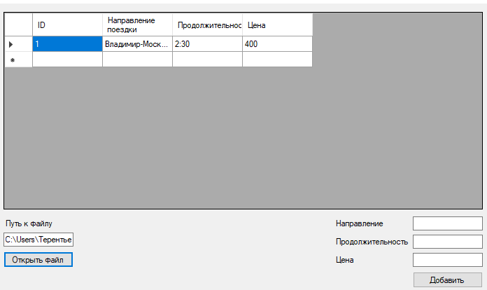

Рисунок 1 – Отрисовка таблицы при открытии файла

Вывод: соответствует ожидаемым выходным параметрам

Тестовый пример 2.

Специалист по тестированию: Терентьев Артём Александрович

Дата и время тестирования: 25 апреля 2020, 13:24

Входные данные:

1. Нажать на кнопку «Открыть файл»
2. Выбрать файл
3. Нажать кнопку «Открыть»
4. Заполнить все поля данными
5. Нажать на кнопку «Добавить»

Полученные выходные данные:

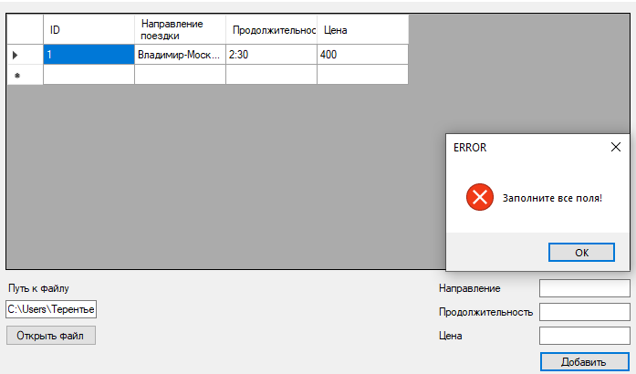

Рисунок 2 – Вывод ошибки

Вывод: соответствует ожидаемым выходным параметрам

Тестовый пример 3.

Специалист по тестированию: Терентьев Артём Александрович

Дата и время тестирования: 25 апреля 2020, 13:20

Входные данные:

1. Нажать на кнопку «Открыть файл»
2. Выбрать файл
3. Нажать кнопку «Открыть»
4. Заполнить все поля данными
5. Нажать на кнопку «Добавить»

Полученные выходные данные:

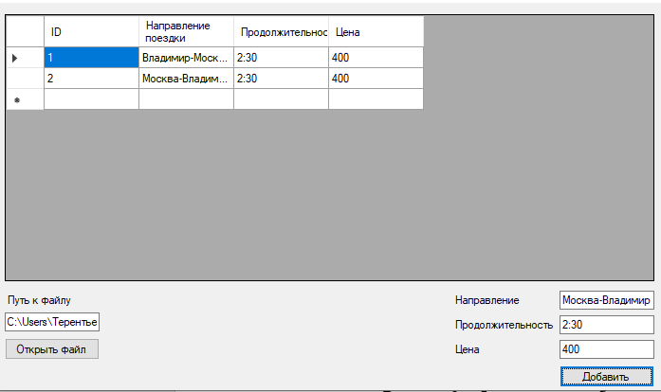

Рисунок 3 – Форма после добавления новой строки

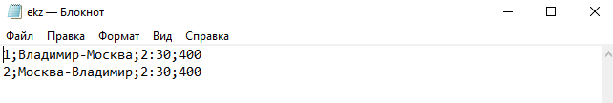

Рисунок 4 – Файл после добавления новой строки

Вывод: соответствует ожидаемым выходным параметрам

В ходе тестирования все тесты были успешно выполнены, все формы приложения были успешно загружены и результат тестирования можно увидеть на рисунках 1-4.